Procesbeskrivelse for projekt blackout
Intelligent energistyring ved strømsvigt i kritiske systemer

Gruppe nummer: SW10
Dato: 22/5 - 2026

Gruppemedlemmer
Stud.nr: 202500333 Navn: Aia Sofia Kruse
Stud.nr: 202303855 Navn: Cecilie Ida Christiansen
Stud.nr: 201707476 Navn: David Bazhdanzadeh Molbek
Stud.nr: 202506975 Navn: Jonas Vejby Lauritsen
Stud.nr: 202506812 Navn: Julie Garst
Stud.nr: 202410048 Navn: Mark Kruse Schirmer Nielsen
Stud.nr: 202006253 Navn: Pernille Toft

Indholdsfortegnelse er udarbejdet ud fra ”Vejledning til udfærdigelse af projektrapporter - version 1.5” pdf-dokumentet.
Indhold
Gruppedannelse 2
Samarbejdsaftale 2
Projektledelse 2
Arbejdsfordeling 3
Planlægning 3
Projektadministration 4
Møder 5
Konflikthåndtering 6
Konklussion 6

Gruppedannelse
Gruppen er blevet dannet på forhånd af semesterkoordinatoren, hvor vi blev sammensat ud fra vores insight profiler. Hvilket var med til at skabe en gruppe med forskellige styrker og svagheder.

Samarbejdsaftale
I gruppen udarbejdede vi en samarbejdskontrakt, se i Bilag 2.B - Samarbjdskontrakt, kort tid efter, vi startede på projektet. Alle i gruppen havde tidligere anvendt en samarbejdskontrakt fra første semester, og var dermed bekendt med formålet og anvendelse af den.
Samarbejdskontrakten indeholdt blandt andet aftaler om mødepligt, arbejdsindsats, omgangstone og håndtering af konflikter. Dette bidrog til at skabe klare forventninger mellem gruppemedlemmer allerede fra begyndelsen af projektet. Som gruppe gik vi dermed ind til projektet med samme tilgang om, hvordan vi ønskede at arbejde sammen.
Derudover blev ambitionsniveau og kommunikations forventningsafstemt. Dette var også med til at skabe en strukturerer og velfungerende arbejdsproces, hvor alle gruppemedlemmer havde samme forventning til både projektet og hinanden.
Et at udbytterne fra samarbejdskontrakten var, at vi som gruppe havde god konflikthåndtering, da vi på forhånd havde aftalt håndtering af uenigheder og hvordan eventuelle konflikter skulle løses.

Projektledelse
I gruppen har vi arbejdet med en mere kollektiv projektledelse. Vi havde ikke en fast projektleder gennem projektforløbet, i stedet fordelte vi ansvaret mellem gruppemedlemmerne afhængigt af aktuelle opgaver.
Den kollektive projektledelse betød også, at vi i gruppen havde et fælles ansvar for at overholde deadlines og sikre fremdrift i projektet. Beslutninger blev taget i fællesskab gennem diskussioner, hvor alle havde mulighed for at komme med input og forslag. Dette fungerede rigtig godt i gruppen, da alle medlemmer deltog aktivt i planlægning og udvikling af projektet.
En ulempe ved denne ledelsesform, var at nogle beslutninger kunne tage længere tid at træffe, da gruppen ofte forsøgte at opnå enighed før større beslutninger blev taget. Fraværet af en fast projektleder gjorde, at nogle beslutninger kunne tage længere tid at træffe. Den kollektive ledelse var med til at give alle gruppemedlemmer en følelse af ejerskab over projektet.
Overordnet fungerede den kollektive projektledelse godt for gruppen, da vi havde god intern kommunikation og alle bidrog aktivt til projektet

Arbejdsfordeling
Til gennemførsel af projektet blev arbejdet fordelt mellem gruppemedlemmerne i mindre undergrupper for at optimere tidsforbruget. Problemformulering, kravspecifikation og arkitektur blev udarbejdet i fællesskab i gruppen, da disse blev ruderet som de mest væsentlige dele af projektet, og derfor vigtigt at alle havde lige kendskab i og indflydelse på.
I projektet valgte vi blandt andet at arbejde med Raspberry Pi, som ingen tidligere havde erfaring med. Dette gav mulighed for ny læring inden for både softwaremæssigt og hardwaremæssigt.
Da vi startede på systemarkitektur, delte vi os op i undergrupper, for at udarbejde de forskellige diagrammer. Efter vi havde udarbejdet diagrammer i undergrupperne og arbejdet parallelt med hinanden, lærte vi hurtigt at der ikke var en rød tråd gennem diagrammerne. Derfor gennemgik tre personer alle diagrammerne for at skabe sammenhæng mellem det hele. Derudover lavede vi også iterative rettelser af diagrammerne gennem projektet. Dette bidrog til at bevare sammenhæng, selv efter ændringer og rettelser af systemet.
I designfasen blev gruppen opdelt i tre undergrupper; to på strømsensor, to på IR sensor og tre på GUI. På denne måde kunne vi optimere arbejdet, og nå i mål inden for tidsrammen.
Vi snakkede stadig sammen på tværs af gruppen i de ugentlige møder. Derudover kunne man følge med i hvor langt andre gruppemedlemmer var, ved at holde øje med vores trello board (figur 1) hvor vi meget lig Kanban havde en “TODO”, “TODO-rapport”, “Startet” og “Done”.
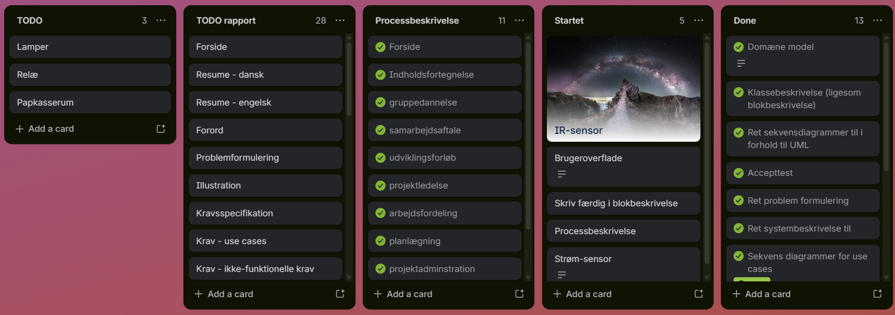
Figur 1 - Screenshot af Kanban board på hjemmesiden trello
Her kunne hvert gruppemedlem tilføje og rykke rundt på opgaverne, så andre projektmedlemmer kunne følge med i, hvor andre var i processen. Dette gav også et overblik over hvad der manglede i projektet, både generelt i hele projektet, og hvad vi manglede til rapporten. Dette betød også at enhver i gruppen vidste hvad der manglede at blive gjort, så hvis der var tid eller overskud, kunne enhver tage et kort/task og udføre denne.

Planlægning
Projektets tidsplan blev udarbejdet som et Gantt-diagram i Excel, se Bilag 2.C - Timeline. Her indsatte vi alle overordnede arbejdsopgaver, samt de tidsperioder, hvor de enkelte opgaver skulle udføres.
Dette gav et godt overordnet overblik over projektforløbet, så alle gruppemedlemmer kunne følge med i, hvor langt vi var i processen, samt hvad de næste opgaver vi skulle i gang med var. Derudover gjorde planen det lettere at holde styr på deadline, og sørge på at de forskellige dele med færdiggjort til tiden.
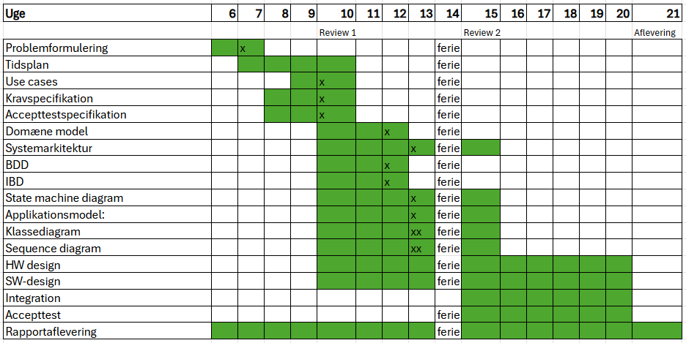
Figur 2 - Kanban timeline
De mere specifikke arbejdsopgaver blev organiseret i Trello, hvor vi anvendte forskellige kolonner til at strukturere arbejdsprocessen. Dette gav et mere detaljeret overblik over underopgaverne, og hvor langt de forskellige dele var.
Kombinationen af Gantt-diagram og Trello gjorde at vi havde en meget struktureret arbejdsprocess, og gav gruppen en fælles forståelse af projektet fremdrift

Projektadministration
Under udarbejdelsen af projektet har vi anvendt en fælles OneDrive mappe til at dele alle dokumenter og filer, således alle gruppemedlemmer har haft rettigheder til og mulighed for at ændre og rette i alle dokumenter, samt tilføje nye eller fjerne gamle.
Til kodearbejde er gitlab.au.dk blevet anvendt, for at gøre det nemmere og mere overskueligt at samarbejde om at udvikle kode. Det har gjort det muligt at alle i gruppen har kunne arbejde på kode uafhængigt af hinanden, og så løbende merge kode sammen inden der videreudvikles for at reducere eventuelle merge konflikter. De to delgrupper der har arbejdet med HW, har haft deres eget repository, og den delgruppe der har arbejdet med GUI, har haft et separat repository. Ved at dele det op har risikoen for fejl og konflikter blevet reduceret. HW-koden og SW-koden skal ikke snakke sammen, kun kommunikere via seriel kommunikation, og der har derfor ikke været nogle konflikter ved at dele det op.
Alt intern kommunikation er foregået på Facebook Messenger da alle gruppemedlemmer anvendte denne chatplatform, hvilket gjorde kommunikationen imellem gruppemedlemmerne hurtig og effektiv. Ved kommunikation med vejleder anvendte vi mail for at holde forholdet mere formelt, og for at vejleder ikke skulle tage stilling til spørgsmål stillet på upassende tider på døgnet/ugen.

Møder
I gruppen blev der afholdt ugentlige med vores vejleder. Her blev tiden brugt på at stille spørgsmål, diskutere hvordan forskellige problemstillinger skulle håndteres, samt få sparring på de valg og beslutninger truffet undervejs. De første syv uger benyttede vi en rotationsordning mellem mødeleder og referent, så alle gruppemedlemmer fik mulighed for at prøve begge roller. Efter rotationsperioden valgte vi at udpege en fast mødeleder og referent. Dette skabte mere struktur, og reducerede risiko for misforståelser. Samtidig blev møderne mere effektive, da ansvarsområderne var tydeligt fordelt.
Efter opdeling i undergrupper blev de ugentlige møder også brugt til at følge op på de forskellige gruppers fremgang. Dette gav mulighed for at koordinere arbejde på tværs af grupperne. Samtidig brugte vi møderne til at informere hinanden om ændringer eller opdateringer i undergrupperne, så alle var opdaterede på projektets udvikling.
Efter vejledermøderne brugte vi ofte tid internt i gruppen på at gennemgå feedback, lave rettelser i projektet og diskutere hvis de skulle foretages ændringer. Derudover blev der også afholdt interne gruppemøder i de enkelte undergrupper:
GUI gruppe:
I GUI gruppen afholdte vi som minimum et internt møde om ugen, ofte flere afhængigt af arbejdsbyrden og projektets fremgang. Møderne blev brugt til at diskutere udviklingen af brugergrænsefladen, herunder designvalg, funktionalitet og brugeroplevelse. Vi evaluerede løbende vores løsninger og snakkede om hvilke funktioner og forbedringer der skulle arbejdes videre på. Derudover uddelegerede vi opgaver mellem os, så vi kunne arbejde mere effektivt og parallelt med forskellige dele af brugergrænsefladen. Denne arbejdsform gav et godt samarbejde og gjorde det lettere at udarbejde en sammenhængende brugergrænseflade.
Strøm-sensor gruppe:
I Strøm-sensor gruppen har vi typisk arbejdet separat på implementering af kode til strøm-sensoren, og så har vi mødet omkring en gang om ugen for at tjekke hvor vidt koden virkede som ønsket. Vores møder har typisk været noget databehandling, med fokus på at få sensoren til at leve op til vores accepttestkrav om en præcision på +/-3%.
IR-sensor gruppe:
I IR-sensor gruppen har vi haft et meget tæt samarbejde og har oftest arbejdet på denne del af projektet sammen. Dette har medført gode diskussioner og overvejelser og givet os god mulighed for at se flere sider af et eventuelt problem eller udfordring, da vi har kigget på udfordringen i fællesskab. Udarbejdelse af diagrammer vedrørende IR-sensorerne er ligeledes sket i fællesskab, hvilket også har ledt til en generel bedre forståelse af diagrammerne, og det tætte samarbejde har også givet os god mulighed for at udveksle idéer til ændringer og hurtigt at tage beslutninger, da vi kunne diskutere disse med det samme.

Konflikthåndtering
Konflikterne igennem projektet har været relativt milde, da vi som gruppe har været gode til at diskutere problemerne. Tonen har gennem hele projektet været respektfuld og ordentlig, hvilket stemmer overens med det vi aftalte ved samarbejdets begyndelse, se evt. Samarbejdskontrakten i Bilag 2.B - Samarbejdskontrakt.
Ingen i gruppen har kritiseret andre unødigt, og konstruktiv kritik er blevet modtaget med formålet om at forbedre det produktet, der blev udarbejdet i projektet, samt lære af eventuelle fejl. Dette bidrog til at alle gruppemedlemmer har haft mulighed for at komme til orde.
Havde der været konflikter så store, at det ville have forhindret færdigudarbejdelsen af projektet og påvirket samarbejdet, ville vejleder være blevet inddraget. Dette har dog ikke været nødvendigt i løbet af projektperioden.
Ved konflikter med udarbejdelsen af projektet i form af f.eks. Problemer med HW, gitlab, implementering eller lignende, som man ikke har kunne løse på egen hånd, er andre medlemmer i gruppen blevet spurgt om hjælp således arbejdet kunne fortsættes. Hvis det ikke har kunne løses i delgrupperne, er det blevet bragt op til hele gruppen, så konflikten kunne løses så hurtigt som muligt, og arbejdet fortsætte.

Konklusion
Igennem projektforløbet har vi haft en god læringsproces på flere forskellige områder.
En af de vigtigste erfaringer, vi tager med videre, er evnen til at samarbejde med forskellige typer mennesker. Gruppen bestod af personer med forskellige styrker, svagheder og arbejdsmetoder. Dette har lært os, hvordan man tilpasser sig hinanden og skaber en velfungerende arbejdsproces i fællesskab. Derudover har projektet lært os meget om kommunikation og samarbejde i en gruppe. Vi har erfaret, at vi i gruppen kommunikerer forskellige, og det derfor er vigtigt af kunne tilpasse sig forskellige kommunikationsformer for at undgå misforståelser.
Projektet gav også erfaring med at arbejde i undergrupper og parallelt med hinanden for at kunne nå alle opgaver til tiden. Denne arbejdsform krævede løbende koordinering for at holde styr på de forskellige gruppers fremdrift. Dette viste også vigtigheden i at stole på, at alle grupper arbejder aktivt på deres del, for at kunne stå med et færdigt projekt til sidst.
En anden vigtig læring var betydningen af god struktur og planlægning i et projektforløb. Vi erfarede hurtigt at timeline, Trello og faste møder var nødvendigt til at skabe overblik over projektets fremgang. Strukturen gjorde det lettere for alle gruppemedlemmer at vide, hvilke opgaver der manglede, hvor langt de forskellige grupper var, samt hvilke deadlines der skulle overholdes. Uden tydelig struktur ville arbejdsprocessen hurtigt blive uoverskuelig og mindre effektiv.
Projektet gav også erfaring med nye teknologier inden for både software og hardware. De nye teknologi vi anvendte, var f.eks. Raspberry Pi, ESP32, MLX90640 termisk kamera, multiplexer og udvikling af GUI i Tkinter. Kommunikationen mellem Raspberry Pi og ESP32, gav en større forståelse af seriel kommunikation og håndtering af sensor data. Derudover gav udviklingen af GUI’en i Tkinter erfaring med opbygning af brugergrænseflader i Python. Samlet bidrog de nye teknologier til en større forståelse for både software- og hardwareudvikling og integrationen mellem de forskellige dele af hele systemet.
En vigtig erfaring gennem projektforløbet var arbejdet med integration mellem de forskellige moduler. Under modultest fungerede alle dele individuelt, men da systemet senere blev samlet, opstod der problemer som vi ikke tidligere havde observeret. Dette gav en større forståelse på forskellen mellem modultest og integrationstest, og sandsynligheden for at man støder på problemer er rigtig stor. Dermed gav projektet også erfaring med fejlsøgning på tværs af moduler. Under gennemgang af acceptesten erfarede vi også betydningen af tydelige, målbare og reproducerbare krav.
Den vigtigste læring, vi tager med videre, er dog forståelse af selve arbejdsprocessen i et projekt. Da vi startede projektet, havde vi alle en forventning om, hvordan det endelige produkt skulle se ud, og måske en forventning om at arbejdsprocessen ville være en lineær udvikling fra start til slut. Vi erfarede dog hurtigt, at arbejdsprocessen sjældent forløber sig på den måde. Efter flere ændringer, udfordringer og nye erfaringer blev vi flere gang nød til at gå tilbage og ændre i tidligere løsninger, diagrammer og beslutninger. Vi lærte hurtigt at man lærer meget undervejs i processen, og ved langt fra alting til at starte med.

